И.М. Бондарева
8 класс
Литература
Дата урока: 28.04.22
Тема 6
Урок 46 Сонеты Шекспира – «богатейшая сокровищница» лирической поэзии.
Цель урока: знать особенности жанра сонета, уметь определять темы, роль метафор и сравнений, понимать иносказательность сонетов.

Ход урока
I. Организационный момент.
Добрый день, дорогие ребята. Запишите сегодняшнее число, тему урока.
Двадцать восьмое апреля
Классная работа
Сонеты Шекспира – «богатейшая сокровищница» лирической поэзии
Слово учителя:
Попробуем разобраться в формулировке.
Как вы понимаете тему?
Главное – ключевое слово?
Что означают слова богатейшая, лирическая( переживания, чувства, размышления)
Наша с вами задача: Знать особенности сонета, уметь определять темы, роль метафор и сравнений, понимать иносказательность сонетов.
Сонет в переводе с итальянского звучать, звенеть.
Сонет – это стихотворение, состоящее из четырнадцати строк и развивающее какой-то один мотив. Создан в XIII веке, вероятно, провансальскими трубадурами. Сонет - от провансальского слова “песенка”. От них сонет перешел в Италию, где нашел применение у разных поэтов, усовершенствовавших его форму. В числе великих мастеров поэзии, создававших сонеты, был Данте, посвящавший их своей возлюбленной Беатриче. Следом за ним к форме сонета обратился его соотечественник, первый поэт-гумантист Франческо Петрарка, воспевавший красавицу Лауру. От итальянских поэтов форму сонета в XVI в. переняли французы, испанцы и англичане.
Английский сонет, как и классический итальянский, состоял из 14 строк, написанных пятистопным ямбом.
В Англию сонет был введен еще в царствование Генриха VIII подражателями Петрарки, Уайаттом и Серрейем. В последнее десятилетие XVI в. написал свои сонеты и Шекспир.

ЗАПИШИТЕ ОПРЕДЕЛЕНИЕ В РАМКЕ В РАБОЧУЮ ТЕТРАДЬ

Сонет- стихотворение из четырнадцати строк с определенным порядком рифмовки.
основные принципы построения сонета:
– утверждение;
– опровержение;
– объяснение, указание противоречия;
– вывод.
НАПРИМЕР:

Ее глаза на звезды не похожи, А
Нельзя уста кораллами назвать, Б
Не белоснежна плеч открытых кожа, А
И черной проволокой вьется прядь. Б
С дамасской розой, алой или белой, В
Нельзя сравнить оттенок этих щек. Г
А тело пахнет так, как пахнет тело, В
Не как фиалки нежный лепесток. Г
Ты не найдешь в ней совершенных линий, Д
Особенного света на челе. Е
Не знаю я, как шествуют богини, Д
Но милая ступает по земле. Е
И все ж она уступит тем едва ли, Ж
Кого в сравненьях пышных оболгали. Ж
1 строфа: перекрёстная рифмовка ( АБ АБ) – катрен, т.е. строфа из четырех строк;

2 строфа: перекрёстная рифмовка ( ВГ ВГ) – катрен;

3 строфа: перекрёстная рифмовка( ДЕ ДЕ) – катрен;
4 – двустишье: парная рифмовка (ЖЖ).

Вывод: Сонеты Шекспира отличаются формой построения от сонетов итальянских поэтов.

ПРАКТИЧЕСКИЙ БЛОК

- Дайте ответы на вопросы, которые размещены на слайде (письменно)
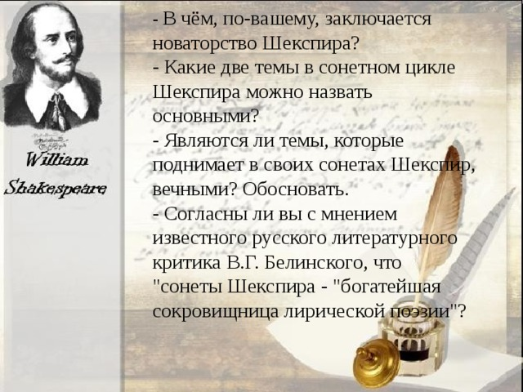

II. Домашнее задание.
- Выучить определения.

